Схема расположения границ публичного сервитута Лист 1 из 1
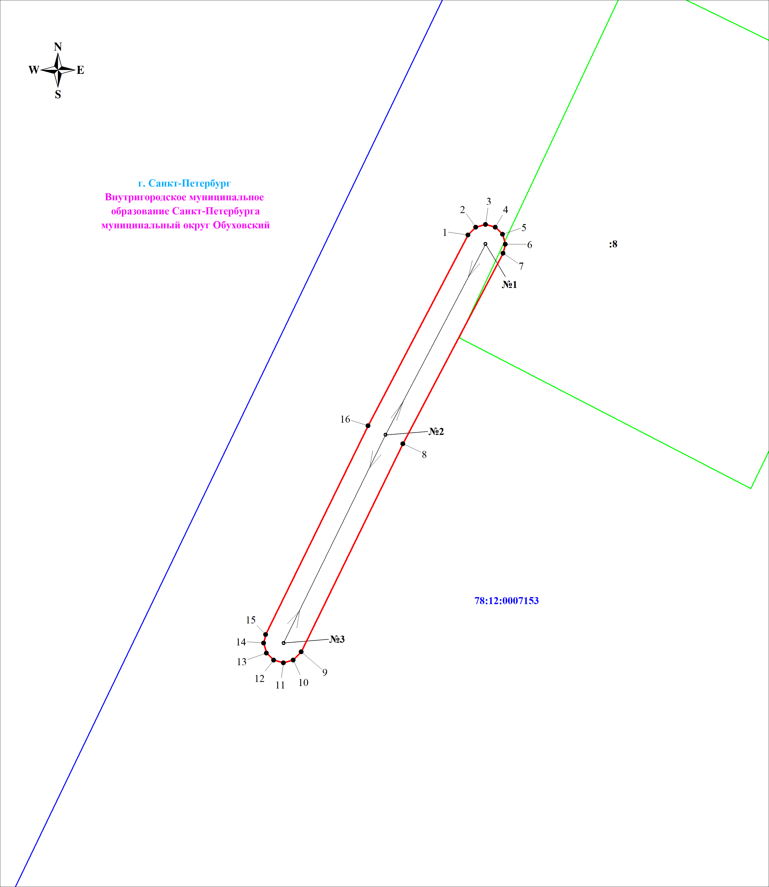
Масштаб 1:300

Используемые условные знаки и обозначения:
